Министерство образования Республики Беларусь

Учреждение образования  
БЕЛОРУССКИЙ ГОСУДАРСТВЕННЫЙ УНИВЕРСИТЕТ  
ИНФОРМАТИКИ И РАДИОЭЛЕКТРОНИКИ

Факультет информационных технологий и управления

Кафедра информационных технологий автоматизированных систем

Лабораторная работа №3

по теме

ПРИНЯТИЕ РЕШЕНИЙ В УСЛОВИЯХ РИСКА   
ПРИ МНОГИХ КРИТЕРИЯХ

Вариант №6

Студент Кульбеда Е. А.  
 Шумигай В. В.

Группа 020601

Руководитель Протченко Е. В.

# Входные данные

Сельскохозяйственное предприятие может выращивать на земельном участке один из трех видов растений: Р1, Р2 или Р3. При выборе вида растения учитываются следующие критерии: затраты на посадку (K1); затраты за время выращивания (K2); расход удобрений (K3); прибыль от продажи урожая (K4). Затраты на посадку растений Р1, Р2, Р3 составляют 30, 80 и 70 тыс. ден. ед. соответственно. Другие показатели зависят от погодных условий летом.

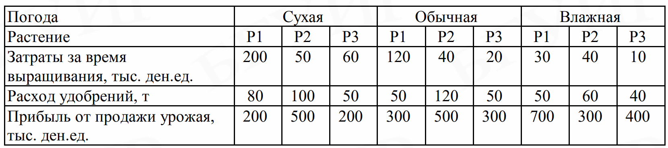

По прогнозу, вероятность сухой погоды в данном году составляет 10%, обычной – 20%, влажной – 70%. По мнению руководства предприятия, наиболее важный критерий – прибыль, следующий по важности – затраты за время выращивания, менее важны (и одинаково важны между собой) затраты на посадку и расход удобрений.

# Система поддержки приятия решений ExpertChoice

## Глобальные приоритеты альтернатив для сухой погоды

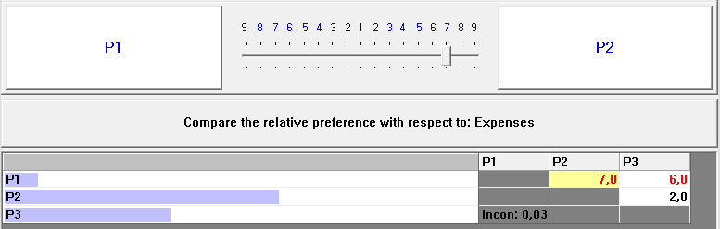

Рисунок

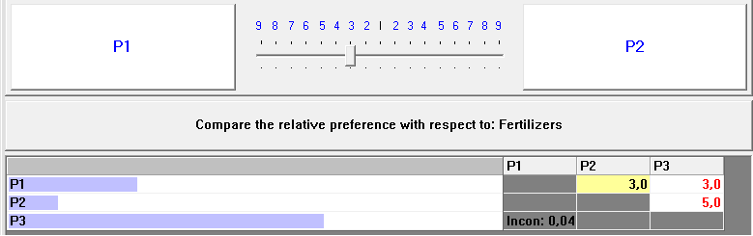

Рисунок

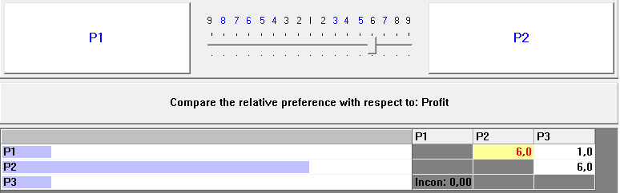

Рисунок

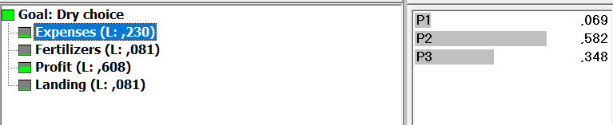

Рисунок

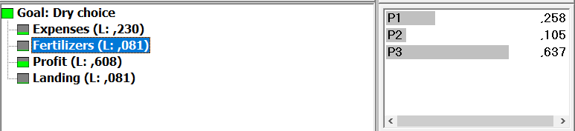

Рисунок

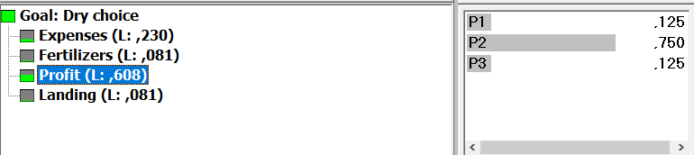

Рисунок

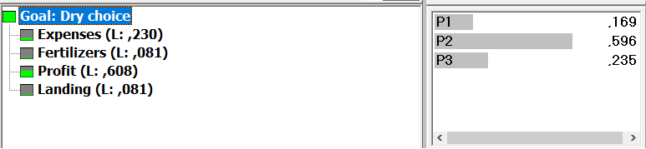

Рисунок

## Глобальные приоритеты альтернатив для обычной погоды

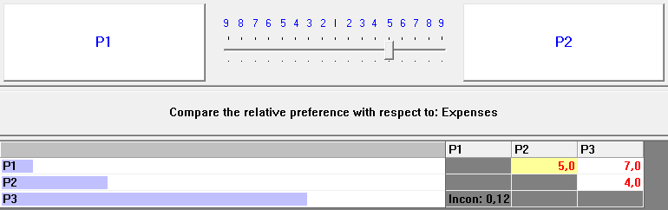

Рисунок 8

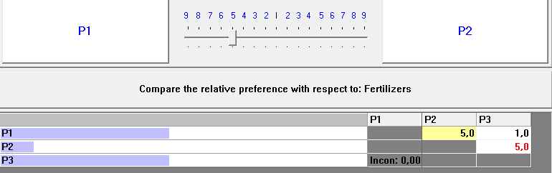

Рисунок 9

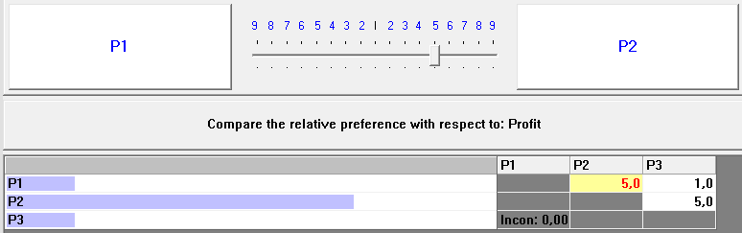

Рисунок 10

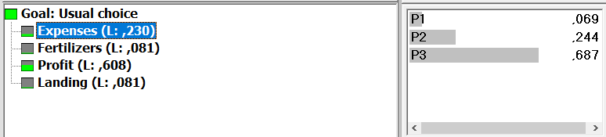

Рисунок 11

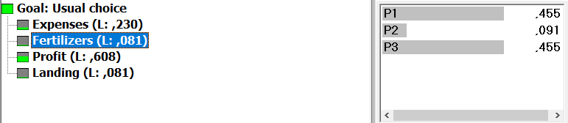

Рисунок 12

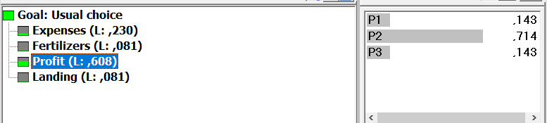

Рисунок 13

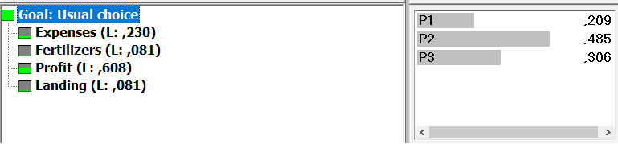

Рисунок 14

## Глобальные приоритеты альтернатив для влажной погоды

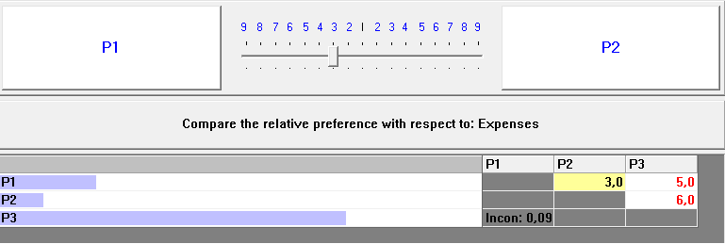

Рисунок 15

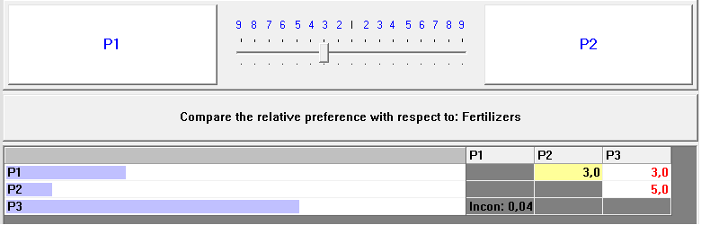

Рисунок 16

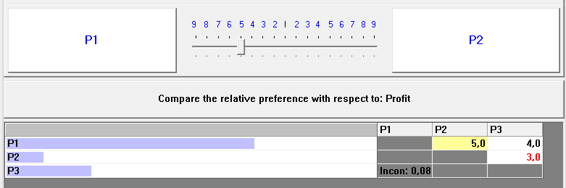

Рисунок 17

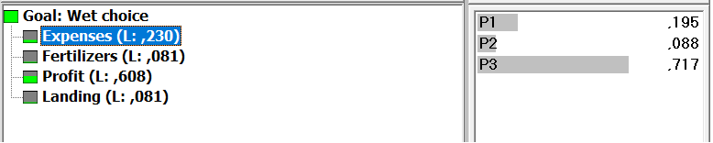

Рисунок 18

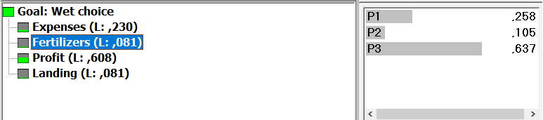

Рисунок 19

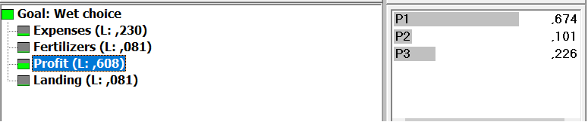

Рисунок 20

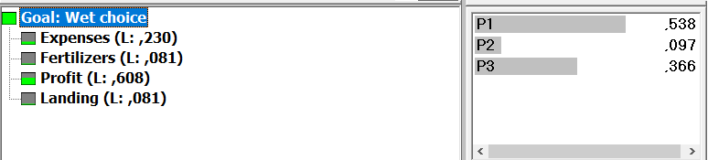

Рисунок 21

# Матрица выигрышей

Таблица 1

|  |  |  |  |
| --- | --- | --- | --- |
| Растения | Внешние условия (погода) | | |
| Сухая | Обычная | Влажная |
| P1 | 0,169 | 0,209 | 0,538 |
| P2 | 0,596 | 0,485 | 0,097 |
| P3 | 0,235 | 0,306 | 0,366 |

На основе этой матрицы выбирается лучшая альтернатива. Нам известны вероятности внешних условий, поэтому для выбора альтернативы используется критерий Байеса (критерий максимума среднего выигрыша).

Обобщенные оценки:

$E_{P1}=0,169∙0,1+0,209∙0,2+0,538∙0,7=0,44$;

$E_{P2}=0,596∙0,1+0,485∙0,2+0,097∙0,7=0,22$;

$E_{P3}=0,235∙0,1+0,306∙0,2+0,366∙0,7=0,34$.

Таким образом, лучшим решением будет выращивание растений первого вида (P1).